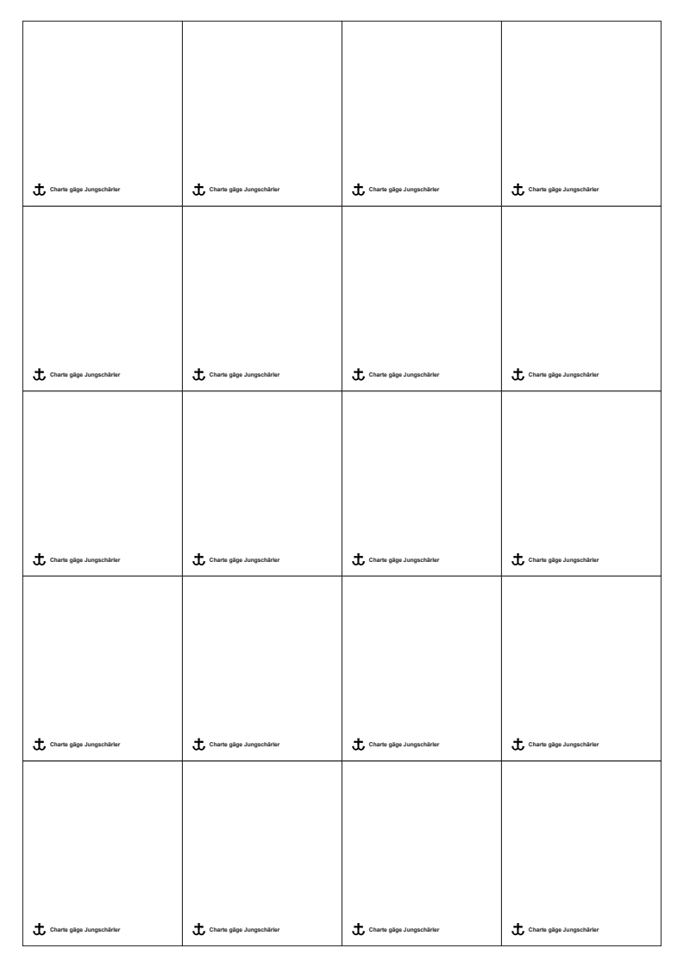

**Schriib dini eigete Begriff**

**Schriib dini eigete Begriff**

**Schriib dini eigete Begriff**

**Schriib dini eigete Begriff**

**Schriib dini eigete Begriff**

**Schriib dini eigete Begriff**

**Schriib dini eigete Begriff**

**Schriib dini eigete Begriff**

**Schriib dini eigete Begriff**

**Schriib dini eigete Begriff**

**Schriib dini eigete Begriff**

**Schriib dini eigete Begriff**

**Schriib dini eigete Begriff**

**Schriib dini eigete Begriff**

**Schriib dini eigete Begriff**

**Schriib dini eigete Begriff**

**Schriib dini eigete Begriff**

**Schriib dini eigete Begriff**

**Schriib dini eigete Begriff**

**Schriib dini eigete Begriff**